2019年广州市中考物理模拟试卷

第一部分 选择题（共36分）
一．选择题（每小题 3 分，共 36 分）
- 下列有关声现象的说法正确的是（ ）
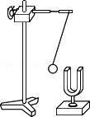 | 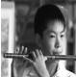 | 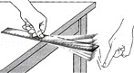 | 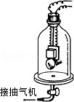

A．还在发声的音叉，使吊着的乒乓球反复弹起．该实验说明声音可以传递信息B．吹横笛时，手指压住不同的孔，发出声音的响度不同
C．改变钢尺伸出桌边的长度，用相同的力度拨动钢尺，伸出的长度越长，声音音调越低D．逐渐抽出罩内空气，听到铃声渐小．该实验说明声音的传播不需要介质

- 下列数据最接近事实的是（ ） A．教室中空气的质量大约是25kg B．水在50℃时可以沸腾
- 中学生正常步行的速度约为 5m/s
- 家用电冰箱正常工作时的电流约为 5A

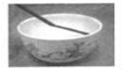

- 如图所示的四幅图片中，其中一幅所反映的光学原理与其他三幅不同的是（ ）
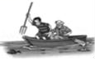
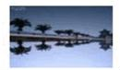
A．瞄准鱼下方叉鱼 | B．水中的倒影
C．照相机 | D． 水中的筷子变弯

- 生活中常看到“白气”，下列有关“白气”形成的说法中正确的是（ ）
A．文艺演出时舞台上经常施放“白气”，这是干冰在常温下的升华现象 B．夏天从冰箱取出的冰棍周围冒“白气”，这是空气中水蒸气的凝华现象
C．深秋清晨的河面上经常出现“白气”，这是河面上水蒸气的汽化现象 D．冬天水烧开后壶嘴处喷出“白气”，这是壶嘴喷出水蒸气的液化现象

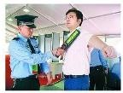
- 如图是机场的安检人员用手持金属探测器检查乘客的情景，当探测线圈靠近金属物体时，在金属物体中就会产生电流，如果能检测出这种变化，就可以判定探测线圈下面有金属物体了．图中能反映出金属探测器工作原理的是（ ）

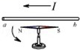
A．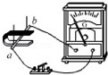B．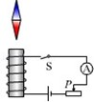C．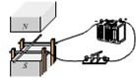D．

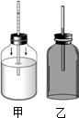
- 小明利用玻璃瓶、细管和带颜色的水自制了一个气压计和一个温度计（如图甲和乙所示）．下列说法错误的是（ ）
A．拿着甲图中的自制气压计上楼过程中，细管中的水柱会下降 B．如用一个细玻璃管在甲图细管口上方水平吹气，管中水柱会上升C．把乙图的装置放入冷水中，细管中的水柱会下降
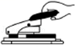
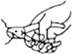


D．手指用力捏乙图中的小瓶，细管中的液面发生变化，说明力可以使物体发生形变7．如图所示的简单机械中，属于费力杠杆的是（ ）

A．扳手 | B．镊子
C．钢丝钳 | D．订书机

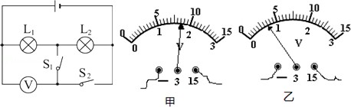
- 如图所示，电源电压恒定．当开关S1断开，S2闭合时，电压表的示数如甲图所示；当开关S1闭合，S2 断开时，电压表的示数如乙图所示，则灯L1、L2两端的电压分别为（ ）
A．3.5V 8.5V B．8.5V 3.5V C．3.5V 5.0V D．5.0V 3.5V

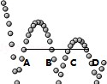
- 如图所示的网球掉到地上会跳起，但是越跳越低．A、B、C、D四点为同一水平线上的不同位置．下列说法正确的是（ ）
- 网球在A、B、C、D四点中，A点机械能小于B点机械能
- 网球触地变形，动能转化为弹性势能；恢复形状反弹，弹性势能转化为动能C．网球下落过程中重力势能转化为动能，机械能不变
D．A 点动能等于C 点动能

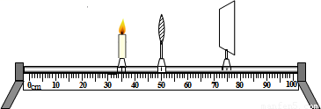
- 在“探究凸透镜成像的规律”时，把蜡烛放在凸透镜前15cm处，光屏上可接收到倒立、放大的像，如图所示，若保持凸透镜位置不变，将蜡烛和光屏的位置对调一下，则在光屏上（ ）
A．无法成像 B．呈现正立、放大的像
C．呈现倒立、放大的像 D．呈现倒立、缩小的像

- 如图所示，电源电压3V（保持不变）当开关闭合时，只有一只灯泡在发光，且电压表的示数约为3V， 由此可以判断电路故障原因可能是（ ）
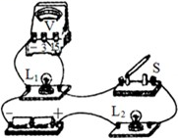
A．灯L1断路 B．灯L1被短路 C．灯L2被短路 D．灯L2断路

- 在三个相同的烧杯里装入质量相等的甲、乙、丙三种不同的液体，把一支装有适量铁砂的平底试管先后放入这三个烧杯中，静止后如图所示．下列说法正确的是（ ）
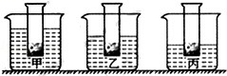
- 试管在甲液体中受到的浮力最大
- 试管在三种液体中排开液体的重力一样大C．丙液体对烧杯底部的压强最小
D．甲液体的密度最大

二．填空题（共 7 小题）
- 按题目要求作图：
- 如图所示是汽车液压刹车装置的一部分，该装置中AOB实为一个杠杆，O是杠杆的支点，请画出刹车时它所受动力 F1的力臂L1和阻力 F2的示意图．
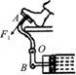
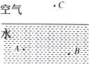
- 如图所示，潜水员眼睛在水下A点处，B点有条小鱼，C点有只小鸟，请作出潜水员观察鱼、鸟的光路图．标出观察鸟的光路图中的入射角，用字母 i表示．
- 超市里的自动扶梯，有乘客时运行较快，无乘客时为了节能运行较慢．利用电磁继电器可以设计这样的电路，请按照要求用笔画线代替导线将图中的控制电路和工作电路连接完整．其中R1是压敏电阻（受到压力时阻值小，不受压力时阻值大），R2是限流电阻（串联在电路中可减小电路中的电流）．
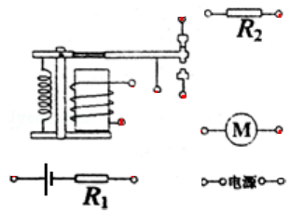

- 小红家新购买了一台标有“220V 1000W”字样的电热器，他想借助家中的电能表测一测该电热器的实际功率，他关闭了其它用电器，让电热器单独工作了2min，电能表转盘转过了90圈，电能表的铭牌如图所示，电热器在2min内消耗的电能是 kw·h，实际功率是 W．
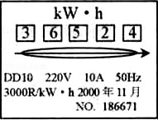

- 将烧瓶内的水加热至沸腾后移去火焰，水会停止沸腾，迅速塞上瓶塞，把烧瓶倒置并向瓶底浇冷水（如图），你会观察到烧瓶内的水 （选填“会”或“不会”）再次沸腾起来．此时，瓶内气体压强
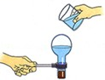
（选填“大于”或“小于”或“等于”）外界大气压．

- 有一组同学设计了“测定斜面的机械效率”的实验．如图所示，用高为 30cm的木块将带有刻度的平木板垫起，构成一个斜面，并使它固定，把小车放在斜面底端A，用弹簧测力计拉着小车从位置A沿斜面匀速上升到B 位置，上升过程中弹簧测力计的示数如图所示．
根据题中提供的信息，在下面的实验记录表格中完成相关的内容：
小车的重力 G/N | 沿斜面的拉力 F/N | 小车沿斜面移动的距离 L/m | 小车升高的高度 h/m | 斜面的机械效率η
2 |  | 0.8
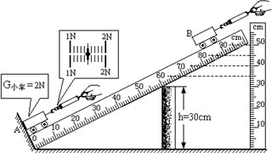

- 小汽车运用了很多物理知识．
（1）如图甲所示，小汽车的挡风玻璃做成倾斜的，请作出图乙中以AB代表司机，画出AB在平面镜中所成的像，根据作图情况写出小汽车前方的挡风玻璃倾斜安装的目的是 ．

